

Victor Agahi, Clément Pasteau, Victor Giroud
PLIC
14 Pages
07/10/2026
Version 1.0
Coaching 8 - PLIC
Rapport de suivi

Propriétés du document
Auteur | Victor Agahi, Clément Pasteau, Victor Giroud, Damien Lugagne
Version | 1.0
Nombre de pages
Références | PLIC
Nom fichier | Rapport de suivi coaching 8

Historique du document
Date de révision | Version | Auteur | Changements
 | 1.0 | Victor Agahi

Table des matières
Introduction 3
Présentation du projet 3
SPRINT 8 : FINALISATION STOCKAGE DE FICHIERS & OBSERVABILITÉ SÉCURISÉE 3
VICTOR AGAHI – ARCHITECTURE STOCKAGE, CONTRATS GRPC & OBSERVABILITÉ DISTRIBUÉE 3
VICTOR GIROUD – DÉVELOPPEMENT MOBILE REACT NATIVE, EXPÉRIENCE ÉVÉNEMENTS & BADGES
CLÉMENT PASTEAU – INTÉGRATION STOCKAGE FRONT-BACK, LOGGING & MONITORING DATADOG
SPRINT 9 : INTÉGRATION E2E DU STOCKAGE, TRACING DISTRIBUÉ & ALERTING APM 3
Découpage des actions 3
Répartition des Tâches 3
Diagrammes de Gantt 4
Victor Giroud : Interface Mobile & Gamification
Victor Agahi : Architecture Stockage & Tracing Distribué 4
Clément PASTEAU : Intégration Mobile Storage & Alerting Datadog 4
Conclusion 4

Introduction

Présentation du projet
Nous développons une application mobile qui permet de créer et rejoindre facilement des événements écologiques ou solidaires, comme des collectes de déchets ou alimentaires. Les utilisateurs peuvent découvrir les événements via un fil d’actualité, swiper pour s’inscrire, créer leurs propres initiatives, et partager leurs actions sur leur profil. Une carte interactive permet aussi de repérer les événements importants autour de soi. Enfin, un système de badges récompense l’engagement des participants et valorise leurs actions positives.

SPRINT 8 : FINALISATION STOCKAGE DE FICHIERS & OBSERVABILITÉ SÉCURISÉE
Sur le plan backend, infrastructure et observabilité, ce Sprint 8 a constitué une avancée majeure dans la consolidation architecturale de Volontariapp. L'équipe s'est concentrée sur la mise en production du microservice de stockage d'objets (ms-storage), le durcissement de l'observabilité Datadog avec anonymisation des logs, ainsi que sur l'alignement contractuel strict des microservices via Protobuf v3. Sur un backlog global de 47 tâches, 22 tâches ont été intégralement clôturées, totalisant 20 heures de charge technique effective (18h30 pour Victor Agahi, 1h30 pour Clément Pasteau). Victor Agahi a mené à bien la quasi-totalité de son périmètre (21 tâches sur 24 finalisées), couvrant l'ensemble des contrats gRPC, les modèles de domaine partagés (@volontariapp/domain-storage), la persistance relationnelle TypeORM et la sécurisation du logger. Clément Pasteau a assuré le déploiement transverse de la bibliothèque de logging corrélée et poursuivi la préparation de l'infrastructure de traitement S3 et ClamAV. En parallèle, les développements mobiles pris en charge par Victor Giroud sur l'interface de gestion d'événements et les animations de badges sur React Native (18h planifiées) ont été temporairement suspendus dans l'attente de la finalisation des endpoints API correspondants, décalant leur livraison opérationnelle sur les cycles suivants.

VICTOR AGAHI – ARCHITECTURE STOCKAGE, CONTRATS GRPC & OBSERVABILITÉ DISTRIBUÉE
Durant le Sprint 8, j'ai assuré l'architecture et l'implémentation complète du socle applicatif de stockage d'objets ainsi que la sécurisation de la chaîne d'observabilité Datadog (18 heures et 30 minutes de charge effective, 21 tâches finalisées sur 24). Ce travail a structuré les contrats d'interface, la couche de persistance relationnelle et les flux événementiels asynchrones de la plateforme :
- Conception et publication des contrats Protobuf v3 et du microservice ms-storage : Définition des spécifications gRPC du service de stockage (RPC ConfirmUpload, structures upload_fields, ScanStatus, ValidationMode, RejectionReason) et refonte des schémas des domaines consommateurs dans @volontariapp/contracts-nest pour substituer les anciens chemins arbitraires par des identifiants typés (cover_file_id pour les événements, avatar_file_id pour les utilisateurs, et file_ids avec PostMediaStatus pour les publications). En parallèle, j'ai orchestré l'initialisation hybride de ms-storage (serveur gRPC sur le port 5006 couplé à un point de sonde HTTP /health), étendu la configuration multi-buckets AWS S3/MinIO, et exécuté les migrations TypeORM instanciant les tables relationnelles files et released_entities.
- Package de domaine partagé @volontariapp/domain-storage et flux événementiels asynchrones : Implémentation du module de domaine encapsulant les Value Objects, les politiques de validation (taille, extensions, statuts de cycle de vie), ainsi que les repositories gérant les transitions atomiques d'état et le mécanisme de réservation synchrone (ConfirmFileAttachment). Pour garantir la cohérence finale même en cas d'indisponibilité temporaire de ms-storage, j'ai enrichi les schémas de messages Redis Streams et de l'outbox transactionnelle (@volontariapp/messaging) pour propager les événements post.created, event.created et storage, assurant un rattachement asynchrone découplé via les post-processors.
- Observabilité sécurisée et corrélation APM : Renforcement de @volontariapp/logger avec masquage strict des données à caractère personnel (PII/RGPD) avant export Datadog, injection automatique des identifiants de contexte distribué (trace_id et span_id) pour relier chaque log aux traces OpenTelemetry, audit des quotas et licences du GitHub Student Pack, et publication du paquet pour diffusion à l'ensemble du monorepo.

VICTOR GIROUD – DÉVELOPPEMENT MOBILE REACT NATIVE, EXPÉRIENCE ÉVÉNEMENTS & BADGES
Durant ce Sprint 8, mon périmètre prévoyait l'implémentation sur l'application mobile React Native (nativapp) des parcours utilisateurs liés à la gestion d'événements et à la gamification (18 heures de charge planifiée réparties sur 9 tâches) :
Développements mobiles et blocages rencontrés : J'ai engagé la conception de l'écran d'administration des initiatives (EventManagementScreen), incluant le formulaire d'édition des métadonnées (titre, description), les modales de confirmation de changement de statut, la jauge d'occupation avec liste scrollable des participants et le système de filtrage dynamique par état de présence. Côté gamification et ergonomie, j'ai préparé le composant modal animé de célébration des succès (BadgeCelebrationModal) ainsi que la refonte visuelle de l'écran de création de publication (PostFormScreen).
Cependant, l'intégration technique de ces écrans nécessitait la disponibilité effective des nouvelles routes et contrats d'API backend (notamment l'audit des statuts de cycle de vie des événements et la route PATCH /events/:id/state). Face à la priorité accordée sur le sprint à la finalisation du socle d'infrastructure ms-storage et de l'observabilité, ces tâches front n'ont pas pu être raccordées et validées de bout en bout (0 tâche finalisée sur le sprint). Elles seront replanifiées lors des prochaines itérations dès que les passerelles et services associés seront totalement exposés.

CLÉMENT PASTEAU – INTÉGRATION STOCKAGE FRONT-BACK, LOGGING & MONITORING DATADOG
Durant le Sprint 8, mes interventions ont porté sur la propagation transversale du nouveau socle de logging corrélé ainsi que sur la préparation de la chaîne de traitement et d'observabilité du stockage de fichiers (1h30 de charge effective finalisée sur 15h planifiées) :
Déploiement du logger corrélé et hygiène d'observabilité : J'ai finalisé la montée de version de @volontariapp/logger (tâche 3.4) sur l'intégralité des microservices consommateurs et runners de la plateforme. Cette mise à jour assure l'injection systématique des trace_id et span_id dans chaque entrée de log et active le masquage automatique des données sensibles (emails, tokens, identifiants personnels) avant expédition vers l'agent Datadog. En parallèle, j'ai mené les travaux préparatoires sur l'auto-instrumentation APM des post-processors, des workers et des outbox runners, ainsi que sur le scaffolding du client S3 et du pipeline d'analyse de fichiers (magic bytes, antivirus clamd et ré-encodage d'images). Ces chantiers d'infrastructure et de raccordement front-end (hook useFileUpload, relais API Gateway) constituent le cœur de ma projection pour le Sprint 9.

SPRINT 9 : INTÉGRATION E2E DU STOCKAGE, TRACING DISTRIBUÉ & ALERTING APM

Pour la prochaine période, nous allons présenter le Sprint 9 qui s’étale du mardi 27 octobre au lundi 16 novembre 2026, pour une durée de 3 semaines (30 tâches planifiées au backlog).
Voilà les différents axes que l’on va développer :
- Intégration End-to-End du Stockage de fichiers (Mobile, API Gateway & Workers S3/ClamAV)
- Propagation du Tracing Distribué Asynchrone (Outbox/Redis) & APM Datadog
- Fiabilisation des Flux Asynchrones, Métriques Custom & Alerting Plateforme
Vous trouverez via le lien ci-joint la page vers le backlog du Sprint 9 :
https://zest-lycra-8c7.notion.site/2fd37561a84780a18c79cebcaa8100b7?v=3df37561a84780b9a831000c2f12e9e8&pvs=74

Découpage des actions

Répartition des Tâches
Comme mentionné plus haut, chaque tâche se voit associée à deux membres, qui joueront des rôles différents dans la réalisation de cette tâche. Pour ce Sprint 9, la répartition est la suivante :

Tâche | Assigné | Lead
Intégration End-to-End du Stockage de fichiers (Mobile, API Gateway, Workers S3/ClamAV) | Victor A & Clément | Victor A
Propagation du Tracing Distribué Asynchrone (Outbox/Redis) & APM Datadog | Victor A & Clément | Victor A
Fiabilisation des Post-Processors, Métriques Personnalisées & Alerting Plateforme | Victor A & Clément | Victor A

Diagrammes de Gantt

Victor Giroud : Interface Mobile & Gamification

(Note : Aucune tâche assignée au planning Gantt pour ce sprint ; la reprise des développements front-end liés aux événements et aux badges interviendra lors des prochains cycles de livraison).

Victor Agahi : Architecture Stockage & Tracing Distribué
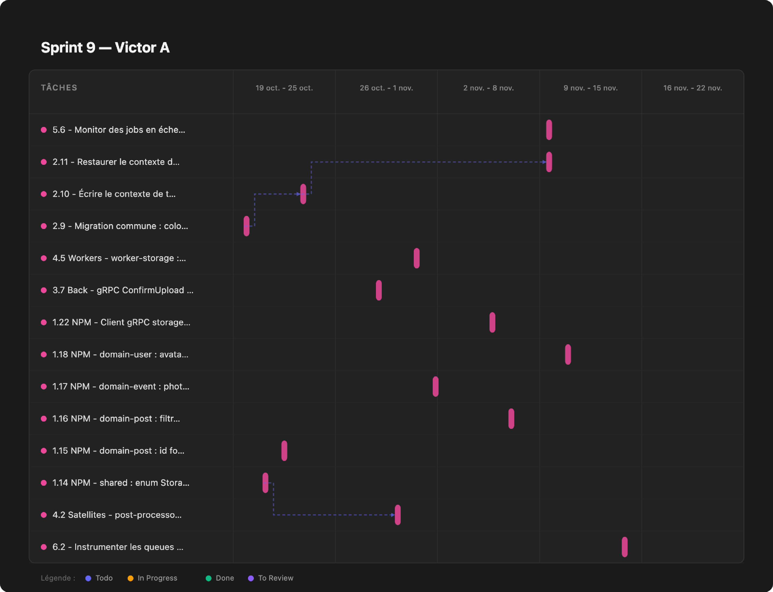

Clément PASTEAU : Intégration Mobile Storage & Alerting Datadog
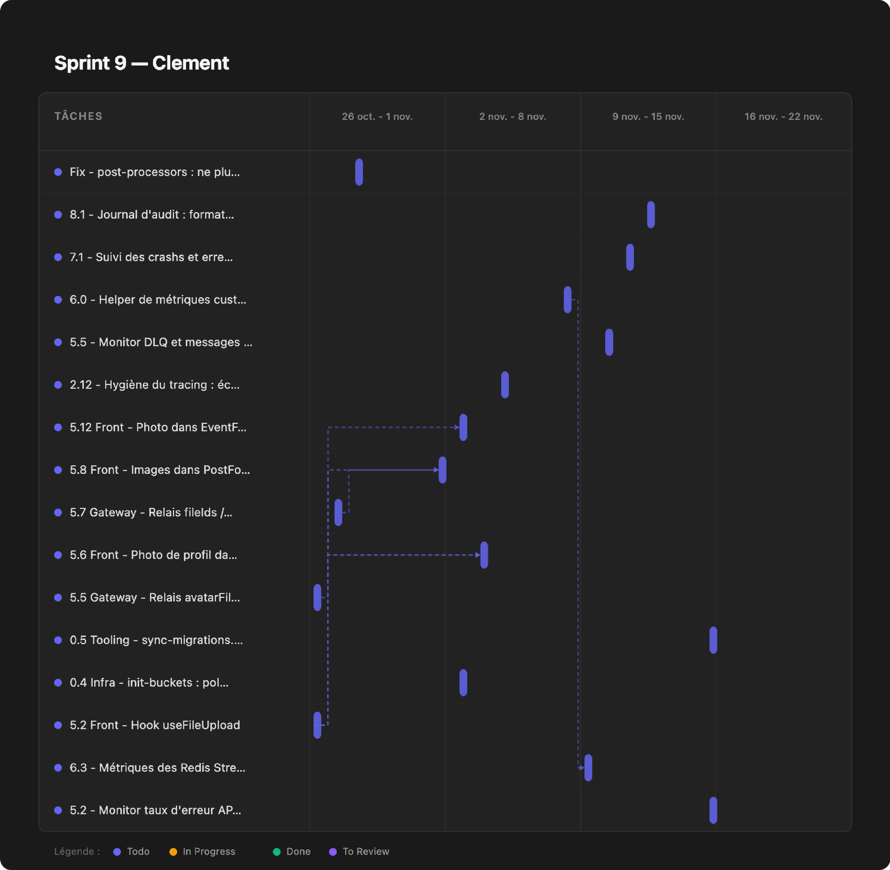

Conclusion
Le Sprint 8 a permis de poser des fondations indispensables et particulièrement exigeantes pour l'architecture de Volontariapp. Grâce à la finalisation de 22 tâches techniques représentant 20 heures de développement intensif, le microservice ms-storage dispose désormais d'un schéma de persistance robuste, de contrats gRPC Protobuf v3 stricts et d'un package de domaine prêt à l'emploi, tandis que la chaîne de logging est entièrement sécurisée et corrélée aux traces OpenTelemetry dans Datadog. L'équipe aborde le Sprint 9 avec une trajectoire claire et une grande confiance : cette nouvelle période de 3 semaines (du mardi 27 octobre au lundi 16 novembre 2026, regroupant 30 tâches et 36 heures de charge équitablement réparties entre Victor Agahi et Clément Pasteau) sera consacrée à l'intégration de bout en bout du stockage (du composant mobile jusqu'aux workers de scan antivirus ClamAV), à la propagation du contexte de trace dans l'outbox transactionnelle, et à la mise en place d'alertes préventives sur les Redis Streams et les runners. Cette organisation rigoureuse garantit un atterrissage maîtrisé du socle technique et prépare sereinement la livraison des dernières fonctionnalités applicatives.

